アイソトープ農学教育研究施設使用心得

第１４版

東京大学大学院農学生命科学研究科・農学部
アイソトープ農学教育研究施設

平成２９年４月発行

アイソトープ農学教育研究施設の連絡先

平成２９年４月現在

東原 施設長 ２５１０９
ktouhara@ mail.ecc.u-tokyo.ac.jp

田野井 准教授（放射線取扱主任者） ２８４９６
uktanoi@mail.ecc.u-tokyo.ac.jp

二甁 准教授（放射線取扱主任者） ２７８８２
anaoto@mail.ecc.u-tokyo.ac.jp

小林 助教（放射線取扱主任者） ２７６３９
anikoba@mail.ecc.u-tokyo.ac.jp

廣瀬 特任講師（放射線取扱主任者） ２５４４０
atsushih@mail.ecc.u-tokyo.ac.jp

橋本 技術専門職員 ２１１１２
ahsken@mail.ecc.u-tokyo.ac.jp

久保田 事務補佐員 ２１１１１
kubota.chiyomi@mail.u-tokyo.ac.jp

高澤 事務補佐員 ２１１１１
takasawa.yuuko@ mail.u-tokyo.ac.jp

生命科学総合研究棟 ＲＩ実験室 ２１１１３、２１１１４
ＲＩ管理室 ＦＡＸ ２１１１５

ホームページ http://www.ri.a.u-tokyo.ac.jp/
管理室メールアドレス kanri@ri.a.u-tokyo.ac.jp

緊急時の措置

RI施設における火災その他の事故の発生に際しては、程度を問わず主任者またはＲＩ管理室に通報して下さい（内線２１１１１、２１１１２）。時間外は、各施設に掲示してある緊急時連絡先の電話番号まで連絡して下さい。

目 次

利用案内I：新規取扱者のＲＩ施設利用に必要な手続き １
利用案内II：継続取扱者のＲＩ施設利用に必要な手続き ２
利用案内III：ＲＩの購入から使用まで ３

第一章：アイソトープ農学教育研究施設使用心得
I．組織 ４
II．ＲＩ施設の使用に必要な手続き ４
１．新規取扱者
２．継続取扱者
III．ＲＩの購入及び貯蔵について ６
１．ＲＩの購入
２．ＲＩの受取
３．ＲＩの貯蔵
４．学内外とのＲＩの譲受及び譲渡
５．その他
IV．ＲＩの使用の記録 ６
V．ＲＩの廃棄について ６
１．実験時の廃棄物の一時保管
２．廃棄物の搬出
VI．核種別使用量について ７
１．核種及び使用量
２．一日最大使用量
３．年間使用量
VII．放射線取扱者の登録変更及び中止について ７
１．変更手続き
２．中止手続き
VIII．その他 ８
１．部外者の施設立ち入り
２．ＲＩ使用の範囲
３．備品の損傷
４．機器の持ち込み
５．作業
６．罰則

第二章：ＲＩ施設の使用について
I．使用区分及び使用期間 ９
II．施設使用時間
III．大掃除
IV．記録の提出
V．諸費用

第三章：施設使用の実際
I．管理区域の入退室 １１
１．施設への入室
２．ガラスバッジ
３．衣服の着替え
４．施設からの退出
II．実験開始前 １１
１．年間計画
２．ＲＩ注文
３．ＲＩ受取
４．実験予約
５．実験指導
６．機器持ち込み
III．実験開始時 １２
１．端末への入力
２．汚染の確認
３．汚染の防護
４．ドラフト
５．黄衣及び手袋
６．遮蔽物 １３
IV．実験時
１．ＲＩ使用量
２．ＲＩの安全取扱い
３．ＲＩ再保管
４．廃棄物（ホット）
５．廃棄物（コールド）
６．禁止事項
７．被曝の回避
８．低温室の使用
V．実験終了時 １４
１．かたづけ、サーベイ
２．施設からの退室
３．機器の持ち出し
VI．測定室の使用 １４
１．試料の持ち込み
２．注意事項
３．新規取扱者
VII．汚染 １５
１．汚染の定義
２．本施設の汚染の限度
３．ＧＭサーベイメータによる汚染検査法
４．スミア法（拭き取り法）による汚染検査法
５．持ち出し機器の汚染検査法
VIII．汚染発見時の措置及び除染 １７
１．実験台及び床
２．手足及び衣服

第四章：ＲＩ及び汚染物の廃棄方法
I．分類 １８
II．廃棄の実際 １８

第五章：その他
I．施設別放射性同位元素使用許可量 ２０
II．廃棄物の分類と出し方 ２２
III．届出様式 ２８

利用案内Ｉ：新規取扱者のＲＩ施設利用に必要な手続き

登録
「放射線取扱者登録申請書」を放射線管理室へ提出する
受診日等に関しては、保健センターホームページで確認して下さい。
http://www.h.u-tokyo.ac.jp/
uthealth/hhomeflame.htm
↓
後日、「健康診断受診通知」が配布される。
↓
１ ＊「健康診断受診通知」を持参し、放射線取扱者健康診断を受診する
２ 全学講習を受講する
３ 部局講習を受講する
使用申請
↓
放射線管理室において「放射線取扱従事者名簿」に必要事項を記入し、
RI施設の使用を申請する
この時責任者の印鑑が必要です
↓
後日ガラスバッジを受け取る
↓
施設への入室可能

詳細は第一章－II－１参照（４ページ）

＊ 放射線取扱者健康診断は、放射線取扱者を申請するときに必要な健康診断です。定期健康診断とは異なるものであり、血液検査、皮膚検査、眼底検査等の放射線障害を発見しやすい体の部位について放射線取扱いを開始する前のデータを記録するために行われています。放射線取扱者登録後にアイソトープ総合センターから送付された「放射線取扱者健康診断受診通知」をＲＩ管理室で受け取り、受診の際は必ず持参して下さい。

利用案内II：継続取扱者のＲＩ施設利用に必要な手続き

「放射線取扱者名簿」に記載する
通常、期の始めに一斉登録します。
↓
自己診断の＊「問診票」を提出する（年2回）
↓
各研究室で再教育を受講する（年1回）

＊詳細は第一章－II－２参照（５ページ）

＊ 問診は、前年度被ばく量が5 mSv/年を超えないとき、放射線取扱者健康診断を省略することができますが、その替わりに行う自己診断です。問診票は、研究室単位で配布されますので、問診票に健康状態を記載の上、管理室まで提出してください。後日、「放射線取扱健康診断結果通知」をお送りします。

利用案内III：ＲＩの購入から使用まで

「アイソトープ注文書」に必要事項を記入し、放射線管理室へ提出
＊注文ＲＩの到着予定日を確認しておく
↓
到着予定日にＲＩホームページを確認し、到着の有無を確認する
到着していたら放射線管理室へ引き取りに行く
- 核種ページのアドレス：
http://www.ri.a.u-tokyo.ac.jp/kakusyu/kakusyuichiran.htm
- 到着ＲＩは一覧表に黄色でマークされています
↓
施設内の端末機から必要事項を入力する（別紙参照）
↓
ＲＩをすぐに施設管理区域内の貯蔵室に保管する
↓
使用

- 詳細は第一章－III参照（６ページ）

第一章：アイソトープ農学教育研究施設使用心得

Ｉ．組織

東京大学大学院農学生命科学研究科・農学部のアイソトープ農学教育研究施設（以下ＲＩ施設という）は、同研究科・学部の放射線安全管理委員会（以下委員会という）の監督のもとに放射線管理室（以下RI管理室という）及び事務部がその管理及び運営に当たります。

＜管理組織図＞

農学生命科学研究科長

放射線取扱主任者――――――――放射線安全管理委員会

安全管理掛―――――――アイソトープ農学教育研究施設運営委員会

アイソトープ農学教育研究施設長

放射線管理室

取扱責任者

放射線取扱者

II．ＲＩ施設の使用に必要な手続き

- 新規取扱者

新規にRI施設を利用したい人は、次の手続きを順番どおり行って下さい。
①「放射線取扱者登録申請書」の提出
必要事項を記入のうえＲＩ管理室へ提出して下さい（様式①）。
②放射線取扱者健康診断の受診
東大保健センターにおいて、不定期に行われています（春と秋に集中的に行われています）。日程等に関しては、事前に保健センターのホームページで確認して下さい。
尚、受診には、「放射線取扱者健康診断受診通知」を持参する必要があります。
受診結果については、「放射線取扱者就業前健康診断結果通知」をお送りします。
＊http://www.h.u-tokyo.ac.jp/uthealth/hhomeflame.htm
③全学及び部局講習の受講
- アイソトープ総合センターが行う全学一括教育訓練（以下全学講習という）および農学生命科学研究科が行う教育訓練（以下部局講習という）を必ず受講して下さい。
- 全学講習会の講習日程等については事前にＲＩ管理室より各研究室の責任者宛へ連絡します。受講申込方法についてはRI管理室にお問い合わせ下さい。
- RI部局講習は、各研究室に開催日程等をご案内しますので、参加希望者はRI管理室へ申し込んで下さい。（英語で受講を希望する場合はその旨申し出てください）。
- X線部局講習会は、各自、使用する装置の装置責任者の部局講習会（装置教育含む）を受講して下さい。受講修了の報告は装置責任者からRI管理室へ報告されます。

④放射線取扱従事者名簿への記載
以上①～④を完了した新規取扱者は、施設を利用する資格を得たことになります。実際に使用するにあたり、放射線管理室において「放射線取扱従事者名簿」（様式②）へ使用者名及び他の必用事項を記載して、所属研究室の施設利用責任者の承認印を受けて下さい。これで施設の利用が申請されたことになります。
⑤ 後日ガラスバッジを受け取りますと施設に入室できます。

（注意）
- 農学生命科学研究科以外でＲＩの取扱に従事していた方で、「放射線取扱登録申請書」提出時に「従事者証明書」を添付した方は、全学講習が免除になりますのでＲＩ管理室へ申し出て下さい。ただし、部局講習は免除になりません。
- 農学生命科学研究科の学科において関連した講義及び実習を受けた方は、全学講習および部局講習が免除になることがありますので、登録申請書の提出時にRI管理室へ問い合わせて下さい。
- 新規取扱者のうち至急施設を利用したい方は、取扱者健康診断・全学講習および部局講習が完了した時点ですぐにＲＩ管理室へご相談ください。

２．継続取扱者
①放射線取扱従事者名簿への記載
学期の始めに各研究室は、放射線及びRIを使用する予定の放射線取扱者の届け出をし、RI
管理室が放射線取扱従事者名簿を作成します。
②放射線取扱者健康診断の受診
年２回，ＲＩ管理室が配布する問診の案内に従い、自己診断結果を記入し、ＲＩ管理室へ提出していただきます。ただし、前年度の被ばく量が 5 mSv を越えた場合は、血液検査等放射線取扱者健康診断を受けることになります。また、医師が必要と認めたときはさらに受診しなければなりません。後日「放射線取扱者健康診断結果通知」をお送りします。
③再教育の受講
- 施設利用責任者は、継続する放射線取扱者に対して毎年再教育を行わなければなりません。再教育の内容及び時期についてはＲＩ管理室より事前に連絡します。
- 施設利用責任者は、再教育終了後受講した同研究室の取扱者についてまとめて、ＲＩ管理室へ報告書を提出して下さい。
④注意事項
年２回の問診票を管理室に提出していない人は施設へ入れません。
問診票未提出の人は放射線取扱者健康診断を受けて、その結果をRI管理室へ提出して下さい。

III．ＲＩの購入及び貯蔵について

１．ＲＩの購入
ＲＩ管理室において「アイソトープ注文書」（様式③）にて申し込みの手続きを行って下さい。その際、使用者ならびに支払い責任者の印鑑が必要になります。購入は必要最小量にして下さい。多量に購入すると使用許可量の制限により他の研究室の購入に影響を及ぼすことがあります。また、後日、ご自身で到着の有無を確認していただくために到着予定日をメモに控えておいてください。

＊注文締め切りは月曜日から金曜日の午後３時３０分です。

２．ＲＩの受取
注文品が到着すると、ＲＩ管理室ホームページの核種購入量一覧のページに到着のRIを黄色マークで表示します。入庫予定日の午後必ずホームページを確認し、管理室まで取りに来てください。
＊ＲＩ管理室核種のページ http://www.ri.a.u-tokyo.ac.jp/kakusyu/kakusyuichiran.htm
ＲＩを受け取った方は、施設内端末機に必要事項を入力し、すぐに貯蔵室内の冷蔵庫または冷凍庫等へ保管してください。

３．ＲＩの貯蔵
ＲＩを冷蔵庫または冷凍庫等へ貯蔵する場合には、各容器に所属機関名・氏名を明記し、さらに研究室名を記入し、「放射性マーク」を貼ったタッパー等の気密容器に納めた上で貯蔵してください。同容器はＲＩ管理室において希望者に配布します。

４．学内外とのＲＩの譲受及び譲渡
事前にＲＩ管理室と相談し、「譲受・譲渡証明書」等の発行手続きを行って下さい。

５．その他
ＲＩの注文に関する問い合わせはＲＩ管理室（内線２１１１２）までお願いします。

IV．ＲＩ使用の記録

ＲＩを実験に使用した後は、必ずコンピューター端末機に使用量、廃棄量を入力して下さい。
＊端末入力については、別紙を参照して下さい。

V．ＲＩの廃棄について

１．実験時の廃棄物の一時保管
第三章-IVを参考にしてください。

２．実験室から廃棄物保管庫への廃棄物の搬出
第五章を参考にして研究室単位で分類及び処理を完了した後、指示された廃棄物保管庫に搬入（廃棄）します。廃棄ＲＩのドラム缶番号及び日付を記録し、ＲＩ管理室へ提出して下さい。廃棄方法の詳細は第四章を参照してください。

VI．核種別使用量について

１．核種及び使用量
ＲＩ施設の実験室別のＲＩの核種及び使用許可量は第五章－Ｉの通りです。

２．一日最大使用量
一日最大使用量とは、核種の種類ごとにある同日実験室で使用できる最大量である。実験に必要な最小量以外のＲＩは貯蔵室へ貯蔵してください。

３．年間使用量
年間使用量とは、４月１日より翌年３月３１日までの使用の核種ごとの最大量です。
核種によっては、年年間使用量を使用して、その後は使用できなくなることがありますので注意してください。各核種の残量（使用可能量）は随時ホームページ上に掲示してありますので、ご覧ください。

VII．放射線取扱者の登録変更および中止について

１．変更手続き
下記の項目に変更を生じた場合は、その都度ＲＩ管理室において「放射線取扱者変更届」（様式④）により変更手続きを行ってください。
①身分（学部学生から大学院生への変更も含む）
②所属（部局及び研究室）
③取扱内容
④氏名
⑤放射線取扱主任者免許取得

２．中止手続き
卒業、退職、研究期間終了、又は長期に農学生命科学研究科を離れる場合は、取扱者登録の中止をして下さい。「放射線取扱者変更届」（様式④）により中止手続きを行い、さらに下記の手続きをしてください。
①手持ちのＲＩの廃棄または譲渡手続きを管理室で行う。
②使用実験器具・実験器材を整理・処分する。
③ガラスバッジをＲＩ管理室へ返却する。

注意事項
大学卒業または課程修了後で他機関でＲＩを使用する場合には、当施設での教育訓練、被ばく歴及び健診歴等が必要になることがあります。中止届けは、それらの記録に直接関係しますので、手続きを必ず行ってください。

VIII．その他

１．部外者の施設立ち入り
あらかじめＲＩ管理室に連絡して同管理室の承認を得ることが必要です。一時立ち入り者についてはＲＩ管理室へ相談してください。

２．ＲＩ使用の範囲
診断及び治療（人体）の目的での医療用ＲＩの使用はできません。

３．備品の損傷
ＲＩ施設備え付けの器具や設備等を損傷した場合には、速やかに管理室に申し出て、本人または指導教官の責任を持ってこれを補充または修理して下さい。

４．機器持ち込み
施設外からＲＩ実験室へ機器を持ち込む際は、「持ち込み機器登録申請書」（様式⑤）により、登録申請手続きを行ってください。のちに配布される「持ち込み機器シール」を機器に貼っていただきます。（機器の持ち出しについては、第三章V－３及びVII－５に記載）

５．作業
ＲＩの使用・保管及び廃棄に関わる実際の全ての作業は、指定された区域内で本使用心得に従って行って下さい。

６．罰則
使用心得及び注意事項に違反した場合、またはその他不都合のある場合は事後の施設使用を停止する措置を取る場合があります。

第二章：ＲＩ施設の使用について

Ｉ．使用区分および使用期間

各研究室による実験室内の実験台の使用区分は、１年を２期間に分け各期の始めのＲＩ利用者会議において話し合い、使用者数および使用頻度に基づいて決定します。
施設使用日程は下記の通りです

第I期 ４月上旬～９月下旬
第II期 １０月上旬～３月下旬

詳細は各期前にＲＩ管理室より連絡しますが、各期の始めに一週間程度、施設利用停止の期間があります。また、年末年始および夏季休業状態期間も使用停止になりますのでご注意下さい。

II．施設使用時間

月曜日から金曜日（ただし祝祭日は除く）
午前8時より午後５時まで

- 時間外の施設使用に際しては、当日午後３時までに「ＲＩ施設時間外利用届」（様式⑥）をＲＩ管理室へ提出し、許可を得てください。時間外の施設利用に関する全責任は、使用責任者が負うものとし、使用責任者の同時間の立ち会いが必須となります。また、休日ならびに深夜（0時～8時）の時間外使用については、「深夜ならびに休日使用届」（様式⑦）を提出してください。この時間帯についての責任は、指導教員として教授および准教授の先生の承認ならびに報告が必要です。様式については、RI管理室ホームページより入手してください。

III．大掃除

各期間に２度ずつ（年４回）施設の大掃除および除染を行います。詳細については事前連絡します。

IV．記録の提出

３月末（年度末）には、ＲＩの使用中および使用済みに係わらず、その年度の全ＲＩの記録の入力状況をチェックし、年度記録として完成させます。入力状況の最終チェックは管理室で行います。

＊ 入力が完全でない場合は、グループ内全ての使用者は次の期間の施設利用ができませんのでご注意下さい。

V．諸費用

施設の使用に際してかかる諸経費は以下のようになっています（2016年４月現在）。
①登録料（名簿に名前が記載された方、１年間） 10,000円/人
②施設使用料（１期１施設あたり） 12,000円/人
③ガラスバッジ 紛失の場合、3500円の実費をいただきます。
④廃棄物引取料
原則的には施設使用料に含まれますが、ひとつの研究室で大量に出される（一度にドラム缶数本に及ぶなど）場合、追加料金をいただくことがあります。
第三章：施設使用の実際

ＲＩ施設への入退ならびにＲＩの使用は、「ＲＩ・入退管理システム」および「ＲＩ・在庫管理システム」により制御しています。そのため、施設使用に関しては本章に加えて、別紙「入退管理システム・取扱説明書」をお読みください。

Ｉ．管理区域の入退出

１．施設への入室
放射線取扱者として登録された人または一時立入り者としてＲＩ管理室が認めた人以外は、管理区域への立ち入りはできません。

２．ガラスバッジ
登録者は、ガラスバッジを使用して管理区域への入退室を行います。ガラスバッジの貸し借りは決して行わないでください。一時立ち入り者はRI管理室で手続きを行って下さい。

３．衣服の着替え
入室の際は、入り口（汚染検査室）で、履物および白衣等を脱ぎ、専用スリッパ及びＲＩ実験衣（黄衣）を着用し、さらに男性は胸部、女性は腹部にガラスバッチを着装して下さい。管理区域内（測定室も含む）では、ＲＩ使用の有無に関わらず必ず黄衣を着用してください。入室後は直ちに、コンピューターに必要事項を入力してください（別紙参照）。

４．施設からの退出
退出時は所定の表面汚染計（HFCモニター）で手足及び衣類の汚染を検査し、異常がないことを確認した後に着替え、黄衣及びスリッパは所定の場所に戻して下さい。汚染が発見された時は直ちに管理室へ連絡し、その指示に従って下さい（汚染の程度については第三章－VIIを参照して下さい）。
その後コンピューター端末機に必要事項を入力します。入力方法は、別紙を参照してください。

II．実験開始前

１．年間計画の届出
各研究室の使用責任者は、各年度の始めに年間の実験計画を立て、各ＲＩの年間使用量を算出し、利用者会議において報告することが義務づけられています。ＲＩ管理室はこの報告をもとに、総量が年間使用許可量の限度内になるよう調整します。

＜注意＞
管理区域外への放射性同位元素の持ち出しは、どのような理由があっても許可されません。実験計画は、施設内の装備機器等にも注意を払い、施設内で全ての実験が完了するように立てて下さい。

２．ＲＩ注文（第一章－III－１および利用案内Ⅲを参照）
放射線取扱者は利用責任者とともに実験計画を立て、使用最小量のＲＩを事前に注文してください（過剰の注文は自重して下さい）。

３．ＲＩ受取
受け取ったＲＩは所属・氏名・核種・数量を明記したうえ研究室名を記入したタッパーに納め黄色の「放射性マーク」のラベルを貼った後、貯蔵室内の冷蔵庫または冷凍庫等へ貯蔵して下さい。

４．実験予約（新規項目）
実験に先立ち、別紙「RI・入退管理システム取扱説明書」に従い、使用の予約をして下さい。ただし、他の人の予約で一日最大使用量を使い切っている場合はRIを使用できないことがあります。
確実に実験を行いたい場合は、施設内コンピューター端末機から事前に予約を入れて下さい。

５．実験指導
RI実験は、実験設備及び実験器具の取扱に習熟した後で行って下さい。特に新規取扱者に対しては、利用責任者はコールドラン等を行わせ責任を持って指導し、汚染等の事故を未然に防いでく下さい。

６．機器持ち込み
器具及び機器等の施設内への持ち込みは、事前にＲＩ管理室へ届け出て搬入許可を得てください。責任者名・所属・連絡先を明記したラベルを張り付けた後行って下さい。大型機器に関しては、利用者会議で承認を得た後持ち込んでください。

※ＲＩ実験に使用する器具及び機器等はＲＩ実験室専用とし、原則として区域から持ち出さないことにしています。搬出の際は汚染検査をして、汚染のないことを確認した機器のみ搬出できます。

III．実験開始時

１．端末への入力（新規項目）
施設内の端末機に入室目的、使用核種、使用予定数量、使用方法を入力してください。この入力がないと、貯蔵庫は開きません。
＊詳細は、別紙「RI・入退管理システム取扱説明書」をお読みください。

２．汚染の確認
実験に先立ち、着用しているスリッパ、実験台の上及び周囲さらに実験器具等をＧＭサーベイメーターで検査し、汚染がないことを確認して下さい。

３．汚染の防護上の準備
実験台には必ずビニールシートを敷き、その上にポリエチレン濾紙を敷いて下さい（濾紙面が上です）。RI原液及び汚染器具類を置いて作業するためのろ紙を敷いたトレーを用意して下さい。汚れた物や器具を入れるビニール袋を用意して下さい。RI汚染が検査できる場合はGMサーベイメータを準備して下さい。器具には研究室・使用者名および使用核種を確認できるよう記載して下さい。また、新規取扱者へは実験手技になれるまで、実験台周囲の床にもポリエチレン濾紙を敷き、汚染の付着を未然に防ぐよう指導して下さい。

４．ドラフト
気体もしくは揮発性物質の使用に際しては必ず化学フードを使用して下さい。固体及び液体物質の取扱いについてもできるだけ化学フードを使用して下さい。

５．黄衣及び手袋
黄衣及びゴム手袋を必ず着用して下さい。黄衣を着て管理区域の外へ出ないで下さい。着用した手袋は実験室の外へ持ち出さないで下さい。手袋は次のように使い分けて下さい。
ゴム手袋 ：RI溶液及び廃棄物を取り扱うとき着用
プラスチック手袋：簡単な作業用
綿手袋 ：施設内の汚さない器具及び機器等の取扱い
素手 ：汚染がないと確認ができる物の取扱い

６．遮蔽物
³²P等のβ線放出核種にはアクリルやガラス板などを各自用意し使用して下さい。¹²⁵I等γ線放出核種には、鉛ブロックを使用して下さい、必要な鉛ブロックがない場合にはＲＩ管理室へご相談下さい。

IV．実験時

１．ＲＩ使用量
貯蔵室より取り出したＲＩは必要な量だけ分注し、当日の実験に使用しない分については貯蔵室内へ直ちに戻して下さい。

２．ＲＩの安全取扱い
直接法による汚染検査が不可能なH-3,C-14などの核種の使用については、汚染させる場所のみならず、物品や消耗品を限定して下さい。一度使用したものは全て汚染したものとして措置して下さい。

３．ＲＩ再保管
ＲＩを貯蔵庫から取り出したままで施設外へ出ると、貯蔵庫への入室権が失われます。その場合は、端末機の入室目的から「RI再保管」を選択し、該当ＲＩを貯蔵庫へ再保管して下さい。
＊詳細は、別紙「RI・入退管理システム取扱説明書」をお読み下さい。

４．廃棄物（ホット）
ＲＩに汚染された廃棄物（ホット）は各研究室単位で、廃棄物の種類（可燃、不燃、難燃等）ごとに核種に分けてプラスチック袋に集めて下さい。

５．廃棄物（コールド）
施設内には、ＲＩに汚染されていない（コールド）廃棄物の容器を用意してありません。コールド廃棄物については必ずＧＭサーベイメータ等で汚染がないことを確認した上で、各研究室単位で搬出して処理して下さい。

６．禁止事項
管理区域内では、
①タバコを吸わない
②飲食物を口にしない
③化粧をしない
④その他いっさいの物を口にしない
⑤手先等に傷のある方は使用できません

７．被ばくの回避
ＲＩの外部放射線量が許容量の限界に近いか、あるいは生物的親和性の大きいI-131,C-14等の核種を使用する場合は、指導教官及び実験者とＲＩ管理室との間に緊密な連絡をはかり、汚染拡散の防止や被ばく量の制限（作業時間の制限）などに係わる措置をして下さい。

８．低温室の使用
低温室を使用する場合は「共通場所使用申請書」の提出が必要です。実験器具及び機器等を持ち込む場合は「持ち込み機器登録申請者」を提出して下さい。

V．実験終了時

１．かたづけ、サーベイ
一日の実験が終わった時は実験台を整理し、ＲＩや廃棄物を安全な状態にとりまとめます。そして、実験台上及び周囲、実験器具をＧＭサーベイメータ等で検査し（直接法）、汚染がないことを確認して下さい（汚染を発見した場合についてはVIIを参照）。また、実験台及び周囲（床）にポリエチレン濾紙を敷いた場合は、これも検査し、汚染がないことを確認した場合はコールドの実験系可燃ゴミとして処分してください。
ただし、サーベイ検査が不可能なH-3,C-14などの核種の使用の場合は、使用した物品や消耗品は、放射性廃棄物とするかまたは必ず除染をして下さい。

２．施設からの退室
管理区域からの退出にあたっては、前述しました（I－４参照）。

３．機器の持ち出し
実験区域内で使用した器具及び機器等の施設外への搬出は、事前に充分な除染をしたうえで、スミア検査＊をし、ＲＩ管理室へ報告書を提出し、ＲＩ管理室が許可した後行ってください。
- ここで言う器具及び機器等とは基本的には実験室内で使用する物全てを指します。
- 除染の方法についてはVII－５を参照し、バックグラウンド値になるよう完全に除染します。

＊ スミア検査とは、物の表面を25 mmφ 円型ろ紙で100 cm²位拭取り、液体シンチレーション測定で放射能測定する検査法（間接法）です。

VI．測定室の使用

１．試料の持ち込み
測定室に持ち込む試料は、バイアル等容器に必ず所属・氏名・核種を明記し、測定が済みしだい直ちに持ち出し、絶対に放置しないで下さい。

２．注意事項
試料等の破損による汚染拡散を未然に防止するため、ケースまたはラックに入れて保管し、測定機器上及び床には試料等に置かないよう注意してください。

３．新規取扱者
新規取扱者は、測定機器の操作にあたりＲＩ管理室または利用責任者の指導を仰ぎ、単独での使用は控えてください。また、測定器機等のトラブル発生時は直ちにＲＩ管理室（２１１１１）に連絡してください。

VII．汚染

１．汚染の定義
「放射性同位元素等による放射線障害の防止に関する法律施行規則」及び「放射線を放出する同位元素の数量等を定める件」により、以下のように定められています。

放射線施設内の人が常時立ち入る場所において人が触れる物の表面の放射性同位元素の密度について（表面密度限度）、α線を放出しない放射性同位元素については40Bq/cm²を超えないこと。また、この限度の1/10を超えるものは管理区域から持ち出さないこと。

２．本施設の表面汚染の限度
当施設においては、上記の規則をふまえ、さらにＧＭサーベイメータおよびシンチレーションカウンターの計数効率等を考え、汚染限度を以下のように規定します。これ以上は、汚染とみなしますのですぐに連絡して下さい。

①実験台及び床：
ＧＭサーベイメータ 500 cpm
スミア法（ふき取り法） 500 cpm

②手足及び衣服：
HFC アラーム音
ＧＭサーベイメータ 500 cpm

③実験室より持ち出す器具及びコールドのゴミ：
ＧＭサーベイメータ バックグラウンド値
スミア法 バックグラウンド値

３．ＧＭサーベイメータによる汚染検査法
ＧＭサーベイメータは、β線放出核種の測定に適していますが、³H、¹⁴Cのように低エネルギー核種は検出できません。
測定法：測定に先立ちバッテリーをチェックして下さい（電池交換は管理室へ連絡）。
- FunctionをUSEまたはブザーにする。
- Time Const.を3 sまたは10 sにする。
- Count Rateのレンジを300または1Kにする。
- 検出管をできるだけ測定対象物に近づけTime Const.の時間だけ静置する。この時、先端が対象物に触れ汚染されないよう注意する。

４．スミア法（拭き取り法）による汚染検査法
スミアチェック用の濾紙は管理室に常備してあります。汚染の可能性ある場所をろ紙でふき取り、P-32汚染についてはGMサーベイメータ、H-3,C-14の汚染測定は、液体シンチレーション測定器でH+C+Pの３核種混合測定のプログラムNo.１により測定して下さい。液体シンチレータおよび測定用ミニバイアルは各研究室で用意して下さい。

測定法：
- 濾紙、液体シンチレーター及び測定用バイアルを用意する。
- 実験台周辺の床から測定するポイントを数カ所（５～６カ所）決める。
- 濾紙の丸い部分で１ポイントにつき、100 cm²（10cm 四方）をていねいにふき取る。
- H-3,C-14汚染検査のろ紙はミニバイアルに入れ、液体シンチレータを３ml加えて測定する。
P-32汚染検査のろ紙は、薄いプラスチック膜を被せてからGMサーベイメータで測定する。
- バックグラウンド用として、ふき取りを行っていない濾紙も測定する。
- その合計が上記の限度以下であることを確認する。

５．持ち出し機器の汚染検査法
持ち出し機器に関しては、外部表面だけでなく遠心機等に関しては内部表面も測定してください。

測定法：
- ろ紙、液体シンチレータ及び測定用バイアルを用意する。
- 外部及び内部表面の全ての面をろ紙の丸い部分でていねいにふき取る。
- ミニバイアルに入れ、液体シンチレーターを３ml加える。
- バックグラウンド測定として、ふき取りを行っていないろ紙に液体シンチレータを加えて測定する。
- ³H、¹⁴C、³²P領域について測定する。
- 報告書をRI管理室へ提出する。

報告書記入事項：定型様式はありませんので、以下の事項を記入して下さい
- 使用施設、研究室名及び責任者名（印）。
- 持ち出し日時。
- 機器の概略図を書き測定ヶ所に番号をつける。
- 打ち出し結果を添付し、測定ヶ所の番号と対比できるようにする。

VIII．汚染発見時の措置および除染

＊実験室内では汚染がおこるのは仕方のないことです。その後の処置さえちゃんと行えば誰にも迷惑をかけることはありません。もちろん汚染がないにこしたことはありませんが、汚染がおこったからといって怒られることはありませんので、以下の処置をすぐに行ってください。また、共通スペース（通路、スリッパ履き替えの場所など）の汚染を発見した方も、他人事ではありませんので、すぐ下記の処置を行いRI管理室へご連絡ください。

１．実験台及び床
- 実験台上に汚染が確認された場合には、その部分の濾紙を切り取るか、全部交換してください。汚染がビニールまで及んでいるときはビニールも交換してください。床に汚染が確認されたときは、まずスリッパ等で踏まれ汚染が拡散されないように、ビニールやろ紙等でカバーし汚染箇所をマークした後、周囲の実験者に知らせすぐに管理室へ連絡してください。
- 床の除染は以下の手順に従って行ってください。
  - 汚染発見カ所及びその周辺をていねいに調べ、汚染カ所を特定する。
  - スポンジに洗剤をつけ汚染を広げないよう注意しながらこする。
  - 洗剤が広がらないよう注意しながらペーパータオル等でふき取る。
  - 除染できないときはもう一度繰り返す。
  - どうしても除染できないときは、管理室の指示を仰ぐ。
  - ここで使用したスポンジおよびペーパータオルはホットの廃棄物になります。
- 除染報告書を以下の要領で作成し、管理室へ提出してください。
  - 汚染発見日時、使用施設、研究室名、除染担当者及び責任者名（印）。
  - 汚染の原因（推定）。
  - 汚染カ所及び汚染時の測定結果。
  - 除染後の測定結果。

２．手足及び衣服
- スリッパに汚染が確認された場合は、床の除染の要領で除染してください。どうしても、除染できないときは廃棄してください。
- 黄衣に汚染が確認された場合は、汚染部位を切り取るか、廃棄してください。
- 皮膚に汚染が確認されたときは、以下の手順で除染を行いますが、状況を確認しながら進めてください。除染ができたら、その段階でやめてください。
  - 大量の流水でよく洗う。
  - 粉末状中性洗剤を散布し、水でぬらしブラシで軽くこすりながら、大量の流水で充分洗い流す（石鹸は用いない）。
  - 除染できない場合は、酸化チタンペーストを充分塗り付け２～３分放置した後、濡れた布でこすり、大量の流水で洗い流す。
  - クエン酸水溶液を汚染カ所に注ぎ、ハンドブラシで軽くこすりながら水洗する。
  - 過マンガン酸カリウムと硫酸の等量混合水溶液を汚染ヶ所に注ぎ、ハンドブラシで軽くこする。ただし、２分以内として後流水で洗う。この際、皮膚の色が褐色に焼けるので酸性亜硫酸ソーダ水を注ぐと褐色のシミがとれる。さらに流水中で充分洗い流す。
  - 以上の措置を行って、除染されたらハンドクリームを充分塗り込んで皮膚の損傷を防ぐ。
第四章：ＲＩおよび汚染物の廃棄方法

＊廃棄庫へ搬入時に廃棄物を入れたインナーポリ容器の番号は、必ず施設内端末よりその日のうちに入力してください。

Ｉ．分類

減衰・非減衰の区別はありません。①可燃物・②不燃物・③難燃物・④無機液体・⑤有機液体に分別して、回収します。
非放射性の廃棄物に関しては、学内の規定に従い、各研究室で排出・処理してください。

II．廃棄の実際

原則として、『使用→インナーポリ容器への分別廃棄→記録入力』を全て同日のうちに行うようにしてください（日付が変わりますとデータ入力が出来なくなりますのでご注意ください）。

１．全ての核種：廃棄物の回収は減衰する物、減衰しない物の区別無く、全て同じ様に行います。
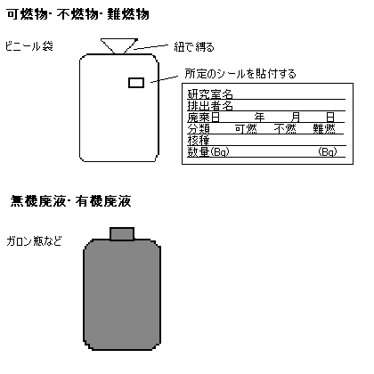

①可燃物・不燃物・難燃物
- 上図及び「第五章－II：廃棄物の分類と出し方」を参考にして、廃棄物を可燃物、不燃物および難燃物に分けポリ袋に入れます。このとき廃棄物の種類に応じて分別しますが、核種は混在してかまいません。
- 所定のシールに必要事項を記入して貼ります。
- 各インナーポリ容器に添えてある「廃棄物記録表」に以下の要領で必要事項を記入します。
  - 廃棄年月日。
  - 排出者名（共用のインナーポリ容器に廃棄を行う場合は研究室名も記載してください）。
  - 核種・数量（使用保管廃棄記録から推定される濃度は袋あたり４MBq以下であること）。
- 廃棄物をインナーポリ容器に収容してください（この作業は廃棄担当者しか行えません）。
- 指定ドラム缶への移し替えは管理室スタッフが行います。インナーがいっぱいになりましたら管理室までお声掛けください。

②無機廃液
- 無機廃液は、各研究室単位でガラスもしくはポリ容器に保管しておき、ある程度たまった時点で廃棄庫に持参し指定のポリ容器へ移し換えますが、以下の事項に注意してください。
  - 可燃性液体は入れない（有機臭のあるものは引き取れません）。
  - 固形物及び沈殿物がないよう注意し、あるなら濾紙でこす。
  - ｐＨは２以上にする（リトマス紙等で必ず確認し中性にする）。
  - 核種濃度（Bq）は液体シンチレーションカウンターで、２kBq/ml以下であることを必ず確認して下さい。cpmからBqへの換算は、液シンの計数効率に0.5を用い次のように計算します。
（例）１mlの測定をしたとき、結果が600 cpmだった。
（600/60）／0.5 ＝20 Bq/mlとなり、条件を満たす。
（２）「放射性廃液廃棄申請書」に必要事項を記入し、廃棄物とともに廃棄庫に持参し管理者に渡します（この作業は廃棄担当者しか行えません）。
（３）指定ポリ容器への移し替えは管理室スタッフが行います。

③有機廃液
基本的に無機廃液と同様の処理になります。
第五章：その他

Ｉ．施設別放射性同位元素使用許可量

＜非密封性同位元素：（注）年間使用量とは、４月１日より３月末日までの使用量をさす＞
核種 | 群別 | 年間使用量 |  | 三月間使用量 | 一日最大使用量 | 貯蔵能力 | 半減期
核種 | 群別 | (MBq) |  | (MBq) | (MBq) | (MBq) | 半減期
26Al | Ⅱ | 1 |  | 1 | 1 | 1 | 7x105y
73As | Ⅱ | 200 |  | 50 | 20 | 200 | 80.3d
74As | Ⅲ | 200 |  | 50 | 20 | 200 | 17.77d
76As | Ⅲ | 74 |  | 74 | 3.7 | 74 | 26.5 h
42Ar | Ⅱ | 1 |  | 1 | 0.5 | 1 | 30.0 y
82Br | Ⅲ | 18.5 |  | 18.5 | 3.7 | 18.5 | 36.0 h
131Ba | Ⅲ | 74 |  | 74 | 3.7 | 74 | 11.5 h
133Ba | Ⅱ | 5 |  | 5 | 0.5 | 5 | 10.5y
206Bi | Ⅱ | 37 |  | 18.5 | 3.7 | 37 | 6.3 h
14C | Ⅳ | 10000 |  | 10000 | 1000 | 10000 | 5730.0 y
36Cl | Ⅱ | 37 |  | 37 | 3.7 | 37 | 3.08x105 y
45Ca | Ⅱ | 1480 |  | 1480 | 37 | 1480 | 165.0 d
47Ca | Ⅲ | 74 |  | 74 | 3.7 | 74 | 4.5 d
51Cr | Ⅳ | 74 |  | 74 | 7.4 | 74 | 27.8 d
57Co | Ⅱ | 100 |  | 100 | 20 | 100 | 271.7d
58Co | Ⅱ | 18.5 |  | 18.5 | 0.37 | 18.5 | 71.3 d
60Co | Ⅱ | 18.5 |  | 18.5 | 0.37 | 18.5 | 5.3 y
62Cu | Ⅲ | 200 |  | 200 | 40 | 200 | 9.8m
64Cu | Ⅲ | 200 |  | 200 | 40 | 200 | 12.8 h
67Cu | Ⅲ | 1000 |  | 1000 | 100 | 1000 | 61.83h
109Cd | Ⅱ | 200 |  | 200 | 10 | 200 | 470.0 d
115mCd | Ⅱ | 74 |  | 74 | 3.7 | 74 | 43.0 d
134Cs | Ⅱ | 18.5 |  | 18.5 | 3.7 | 18.5 | 2.2 y
137Cs | Ⅱ | 100 |  | 100 | 10 | 100 | 30.0 y
152Eu | Ⅱ | 5 |  | 5 | 0.5 | 5 | 13.5y
55Fe | Ⅲ | 1850 |  | 1850 | 37 | 1850 | 2.7 y
59Fe | Ⅲ | 111 |  | 111 | 5.55 | 111 | 45.6 d
3H | Ⅳ | 100000 |  | 100000 | 10000 | 100000 | 12.3 y
203Hg | Ⅱ | 37 |  | 37 | 7.4 | 37 | 47.0 d
125I | Ⅱ | 10000 |  | 2500 | 74 | 1850 | 60.0 d
131I | Ⅲ | 74 |  | 74 | 18.5 | 74 | 8.1 d
42K | Ⅲ | 200 |  | 200 | 50 | 200 | 12.4 h
28Mg | Ⅲ | 100 |  | 100 | 10 | 100 | 21.4 h
54Mn | Ⅱ | 74 |  | 74 | 7.4 | 74 | 303.0 d
99Mo | Ⅲ | 37 |  | 37 | 3.7 | 37 | 67.0 h
22Na | Ⅱ | 37 |  | 37 | 3.7 | 37 | 2.6 y
24Na | Ⅲ | 37 |  | 37 | 1.85 | 37 | 15.0 h
63Ni | Ⅱ | 74 |  | 74 | 1.85 | 74 | 9.2 y
32P | Ⅲ | 88800 |  | 22200 | 370 | 2700 | 14.3 d
33P | Ⅲ | 14800 |  | 3700 | 74 | 1850 | 25.0 d
210Pb | Ⅰ | 3.7 |  | 1.85 | 0.37 | 3.7 | 19.4 y
86Rb | Ⅲ | 100 |  | 100 | 30 | 100 | 18.7 d
35S | Ⅲ | 29600 |  | 7400 | 148 | 7400 | 87.2 d
124Sb | Ⅱ | 37 |  | 37 | 3.7 | 37 | 60.0 d
75Se | Ⅱ | 18.5 |  | 18.5 | 3.7 | 18.5 | 127.0 d
85Sr | Ⅱ | 100 |  | 100 | 10 | 100 | 64.8d
89Sr | Ⅱ | 18.5 |  | 18.5 | 3.7 | 18.5 | 51.0 d
90Sr | Ⅰ | 18.5 |  | 18.5 | 0.37 | 18.5 | 28.0 y
113Sn | Ⅱ | 37 |  | 37 | 3.7 | 37 | 119.0 d
48V | Ⅲ | 18.5 |  | 18.5 | 3.7 | 18.5 | 16.0 d
185W | Ⅱ | 37 |  | 37 | 3.7 | 37 | 73.0 d
133Xe | Ⅲ | 0.37 |  | 0.37 | 0.37 | 0.37 | 5.3 d
90Y | Ⅱ | 18.5 |  | 18.5 | 0.37 | 18.5 | 64.1h
62Zn | Ⅲ | 200 |  | 200 | 40 | 200 | 9.2h
65Zn | Ⅱ | 200 |  | 200 | 20 | 200 | 245.0 d
55核種

II．廃棄物の分類と出し方

－可燃物－
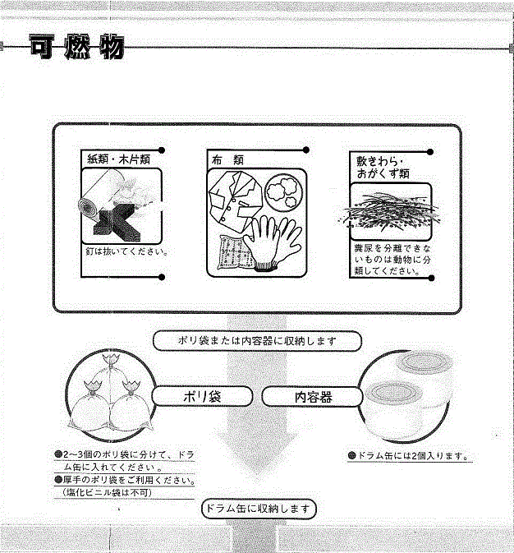

・排泄物、血液、血清および病原体の付着したものは廃棄できません。
・水分を含んだものは、フード内で良く乾燥させて出してください。
（ビニール内に水滴や曇りがあると引き取り拒否の対象となります）
－難燃物－
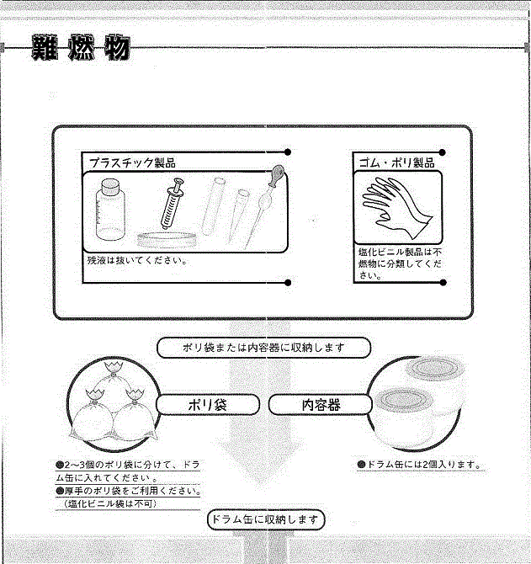

・シリコン、テフロン、塩ビ製品、アルミ箔、鉛加工物が混入すると焼却処理ができないので、特に注意して除いてください。
・ボリバイアル、エッペンチューブ等の残液は除き、完全に乾燥させてください。
（ビニール内に水滴や曇りがあると引き取り拒否の対象となります）
・粉砕、圧縮等の前処理をしないでください。
－不燃物－
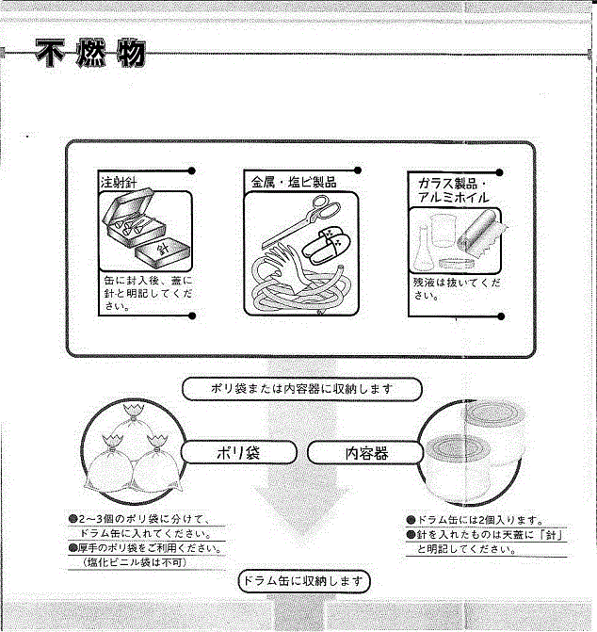

・注射針等の感染のおそれのあるものは滅菌してください。
・尖ったもの、割れたものなどは固い容器（ビンなど）に封入してください。
・ガラスバイアルの残液は抜き、完全に乾燥させてください。
（ビニール内に水滴や曇りがあると引き取り拒否の対象となります）
・粉砕、圧縮等の前処理をしないでください。
－無機・有機液体－
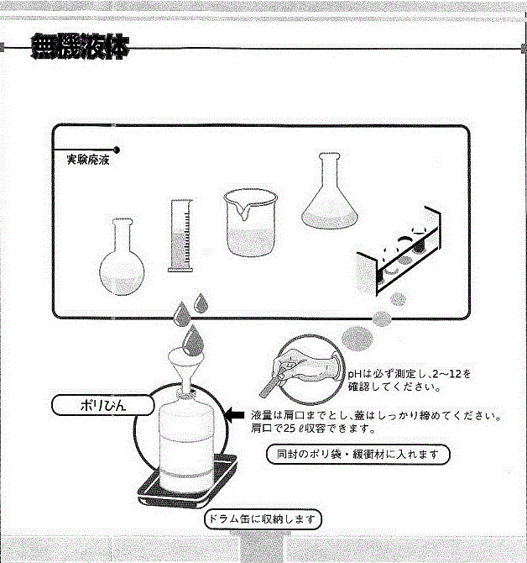

・ガロン瓶やポリタンクなど、適当な容器に入れてお持ちください。管理室員の立会いの下、廃棄施設内でポリびんに移します。
・濃度限度は２ｋＢｑ／ｍｌ以下となります。
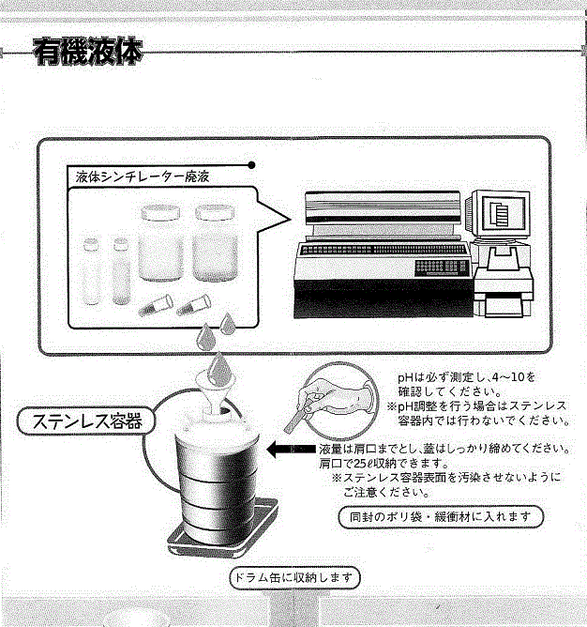

・ガロン瓶やポリタンクなど、適当な容器に入れてお持ちください。管理室員の立会いの下、廃棄施設内でステンレス容器に移します。
・濃度限度は２ｋＢｑ／ｍｌ以下となります。
－非圧縮性不燃物－

TCLプレート、機器、コンクリ、瀬戸物などの廃棄については、
管理室へ直接ご相談ください（２１１１２）。

様式①

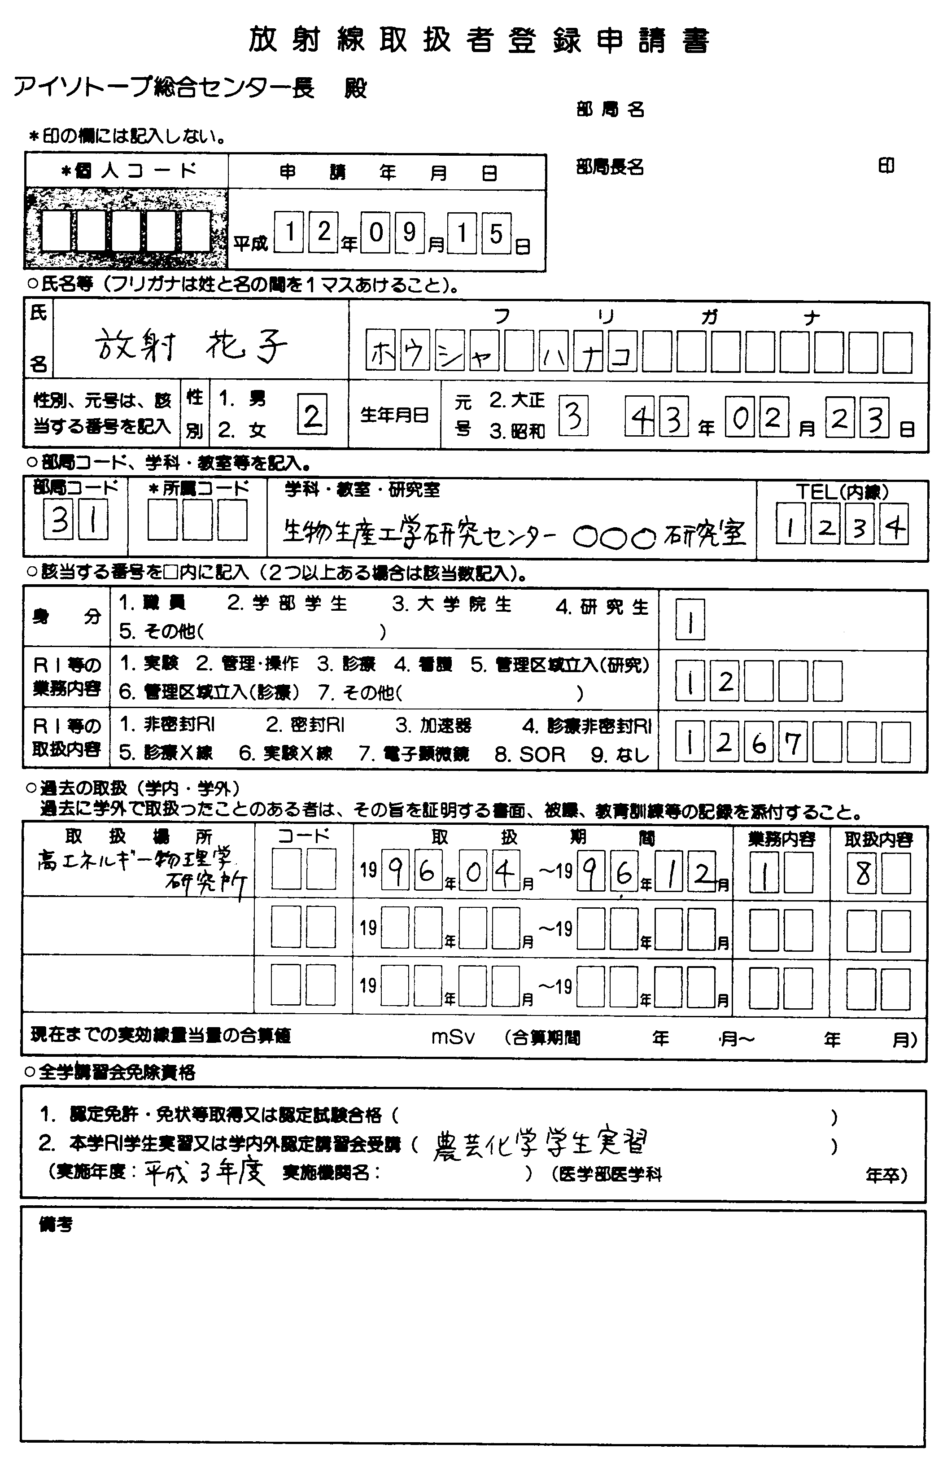

様式②

様式③
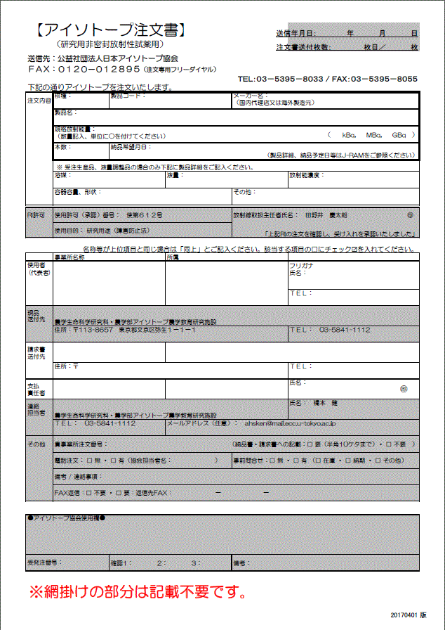

様式④

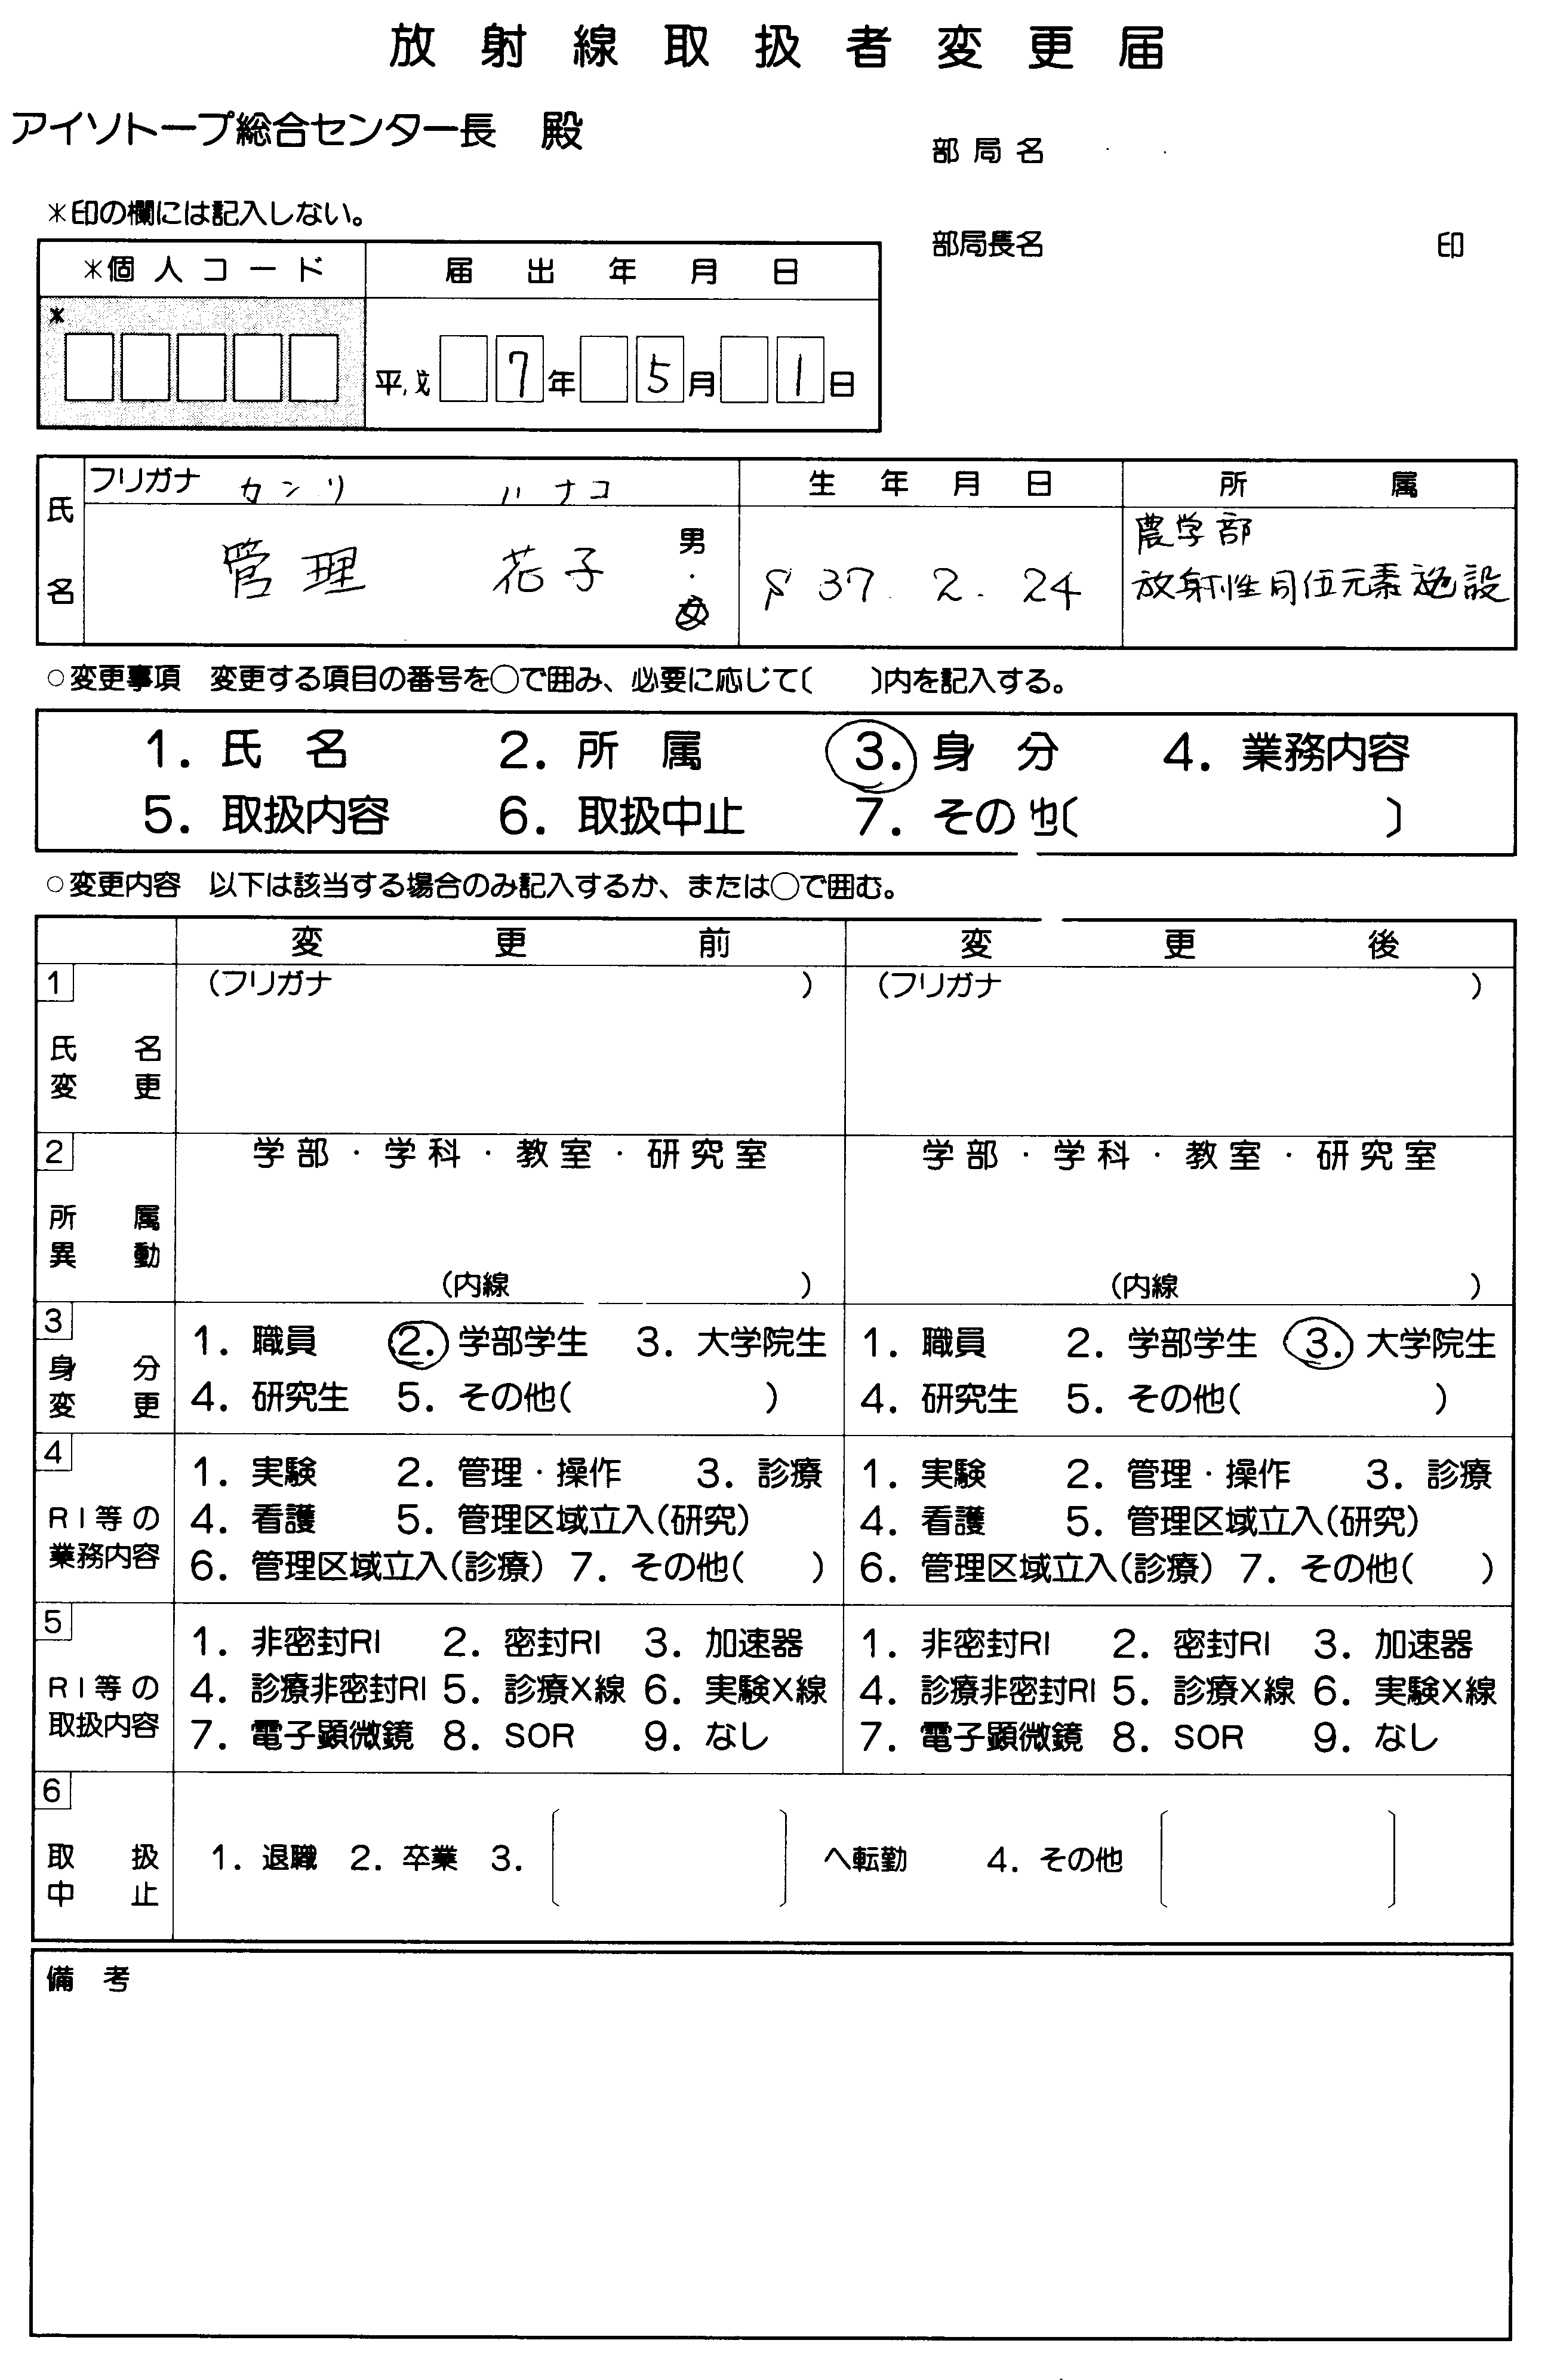
様式⑤

様式⑥

様式⑦

東京大学農学部アイソトープ農学教育研究施設
〒113-8657
東京都文京区弥生１－１－１
電話０３－５８４１ー１１１１～１１１２
Fax０３－５８４１－１１１５

http://www.ri.a.u-tokyo.ac.jp
kanri@ri.a.u-tokyo.ac.jp

